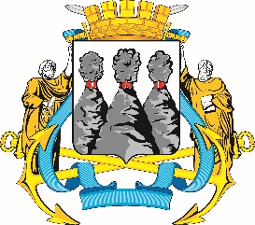
ГОРОДСКАЯ ДУМА
ПЕТРОПАВЛОВСК-КАМЧАТСКОГО ГОРОДСКОГО ОКРУГА

РЕШЕНИЕ

от 05.10.2022 № 23-р
1-я сессия
г.Петропавловск-Камчатский

О регистрации фракции «Российская партия пенсионеров за социальную справедливость» в Городской Думе Петропавловск-Камчатского городского округа

Рассмотрев представленное руководителем фракции «Российская партия пенсионеров за социальную справедливость» Тетеревковой Н.А. уведомление о создании фракции, протокол организационного собрания депутатов Городской Думы Петропавловск-Камчатского городского округа, избранных в составе муниципального списка кандидатов в депутаты Городской Думы Петропавловск-Камчатского городского округа седьмого созыва, выдвинутого политической партией «Российская партия пенсионеров за социальную справедливость» от 30.09.2022, в соответствии со статьей 22 Решения Городской Думы Петропавловск-Камчатского городского округа от 13.07.2018 № 82-нд «О Регламенте Городской Думы Петропавловск-Камчатского городского округа» Городская Дума Петропавловск-Камчатского городского округа

РЕШИЛА:

1. Зарегистрировать фракцию «Российская партия пенсионеров за социальную справедливость» в Городской Думе Петропавловск-Камчатского городского округа.
2. Направить настоящее решение в газету «Град Петра и Павла» для опубликования и разместить на официальном сайте Городской Думы Петропавловск-Камчатского городского округа в информационно-
телекоммуникационной сети «Интернет».
3. Настоящее решение вступает в силу со дня его подписания.

Председатель Городской Думы Петропавловск-Камчатского  городского округа |  | А.С. Лиманов

